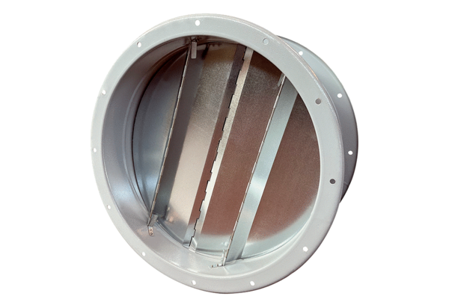Заслонка трубопровода VKRI R 80Комплект поставки: 1 штукАссортимент: C
Номер артикула: 0073.0090Изготовитель: MAICO

